

Thiago Soares da Cruz 20111100428

Renan Rufino 20131102720

Marcella Alemar 20131104156

Curso de Ciência da Computação

**Disciplina: Engenharia de Software**

Rio de Janeiro

Junho 2016

UNIVERSIDADE VEIGA DE ALMEIDA

**Histórico de Versões**

|  |  |  |  |  |  |
| --- | --- | --- | --- | --- | --- |
| Data | Versão | Descrição | Autor | Revisor | Aprovado por |
| 29/03/2016 | 1.1 |  | Marcella Alemar | Renan Rufino | Thiago Soares |
| 08/04/2017 | 1.2 |  | Marcella Alemar | Renan Rufino | Thiago Soares |
| 25/04/2017 | 1.3 |  | Renan Rufino | Thiago Soares | Marcella Alemar |
| 05/05/2017 | 1.4 |  | Renan Rufino | Marcella Alemar | Thiago Soares |
| 22/05/2017 | 1.4.1 |  | Thiago Soares | Renan Rufino | Marcella Alemar |
| 29/05/2017 | 1.5 |  | Thiago Soares | Marcella Alemar | Renan Rufno |
| 30/05/201 | 1.5.1 |  | Thiago Soares | Thiago Soares | Renan Rufino |
| 31/05/201 | 1.5.2 |  | Marcella Alemar | Renan Rufino | Renan Rufino |

**Documento de Visão de Projeto de Software**

1. **Objetivo**

O propósito deste documento é coletar, analisar e definir as necessidades de alto-nível e características do sistema, focando nas potencialidades requeridas pelos afetados e usuários-alvo, e como estes requisitos foram abordados no projeto de desenvolvimento do sistema.

A visão do sistema documenta o ambiente geral de processos desenvolvidos para o sistema, fornecendo a todos os envolvidos uma descrição compreensível deste e suas macro funcionalidades.

O Documento de Visão de Projeto de Sistema documenta as necessidades e funcionalidades do sistema que estarão sendo atendidas no projeto de software.

1. **Cenário Atual**

Atualmente as provas são elaboradas sem nenhum banco de dados e conexão das aplicações das questões já utilizadas. Os professores precisam elaborar/desenvolver a questão do zero utilizando recursos como livro, artigos, provas passadas e etc.

Para o desenvolvimento de uma prova não é possível consultar questões desenvolvidas e aplicadas por outros professores.

Atualmente não temo como classificar o grau das questões e diferença-las de uma prova de outra.

Existe uma dificuldade de criar várias versões de prova com as mesmas questões, pois não temos nada automatizado para ajudar a criar a prova.

1. **Descrição do Projeto**

O sistema irá permitir que qualquer professor cadastre uma questão, porém só serão salvos se a classificação de grau da questão estiver preenchida. O sistema dará a possibilidade de gerar até seis versões de provas diferentes com as mesmas questões. Existe a possibilidade de verificar se a questão já foi utilizada por quem e quando.

Este sistema tem a funcionalidade de ranquear as questões de acordo com a classificação feita no momento do cadastro.

Não há a possibilidade de excluir questões já cadastradas, pois a mesma fica em histórico em banco de dados.

1. **Envolvimento**

**4.1. Abrangência**

O sistema é desenvolvido para todos os campi da UVA, sendo um sistema Web pensado para atender todos os cursos e professores.

Possui abrangência para todos os campis da UVA e conveniadas a instituição de ensino

**4.2. Papel das Partes Interessadas**

**4.2.1. Equipe de desenvolvimento**

|  |  |
| --- | --- |
| **Descrição** | **Esta equipe é responsável pelo desenvolvimento, criação e manutenção do sistema.** |
| Papel no desenvolvimento | Criar e desenvolver o sistema |
| Insumos ao sistema | Aplicação |
| Representante | Gerente da Equipe de desenvolvimento |

**4.2.2. Equipe de testes**

|  |  |
| --- | --- |
| **Descrição** | **Está equipe será responsável por elaborar todos os testes necessários para a aplicação funcionar sem nenhum problema.** |
| Papel no desenvolvimento | Testar a aplicação |
| Insumos ao sistema | Documento de teste |
| Representante | Analista de teste Sênior |

**4.2.2. Equipe de Banco de Dados**

|  |  |
| --- | --- |
| **Descrição** | **Está equipe é responsável pela criação e modelagem do sistema. Garantindo que nenhum dado será perdido.** |
| Papel no desenvolvimento | Criar, customizar e modelar o banco de dados |
| Insumos ao sistema | Banco de dados |
| Representante | Analista Sênior |

**4.2.2. Universidade Veiga de Almeida - Administrativo**

|  |  |
| --- | --- |
| **Descrição** | **Responsável por disponibilizar um servidor e interação com outros campi da UVA.** |
| **Papel no desenvolvimento** | Fornecer os recursos para aplicação funcionar |
| **Insumos ao sistema** | Servidor |
| **Representante** | Analista Pleno |

**4.3. Papel dos Atores**

**4.3.1. Professor**

|  |  |
| --- | --- |
| **Descrição** | **Será o grande utilizador do sistema e responsável por popular o banco de dados com questões de prova.** |
| **Papel no desenvolvimento** | Utilizará o sistema e irá popular o banco de dados |
| I**nsumos ao sistema** | Sistema com o banco de dados adicionados |
| **Representante** | Coordenador |

**4.3.1. Universidade Veiga de Almeida**

|  |  |
| --- | --- |
| **Descrição** | **Irá dar suporte e efetuar manutenção no sistema quando necessário.** |
| **Papel no desenvolvimento** | Suporte ao sistema |
| **Insumos ao sistema** | Sistema com a manutenção realizada |
| **Representante** | Técnico de Informática |

1. **Necessidades e Funcionalidades**

|  |  |  |
| --- | --- | --- |
| **Necessidade 1.0** | | **Benefício** |
| O sistema deverá permitir que ao incluir uma questão seja marcado se ela é difícil, média ou fácil. | | **Crítico** |
| **Id Func.** | **Questões e Prova** | |
| **F1.0** | O sistema deverá permitir que seja gerado provas com grau de dificuldade de acordo com o grau escolhido pelo usuário. | |
| **Prova** | |

|  |  |  |
| --- | --- | --- |
| **Necessidade 2.0** | | **Benefício** |
| O sistema deverá permitir que seja criado várias versões de prova com as questões selecionadas. A quantidade de versões será determinada pelo usuário. | | **Importante** |
| **Id Func.** | **Questões e Prova** | |
| **F2.0** | O sistema deverá permitir que seja gerado uma quantidade de provas específicas de acordo com o solicitado pelo usuário. | |
| **Prova** | |

1. **Restrições**

* **Funcionais/Negócio** – O sistema deverá permitir a visualização de quantas vezes a questão já foi utilizada, por qual professor em qual período.
* O sistema deverá não permitir que outros usuários consigam ver a prova gerada por outro professor.
* O sistema não deverá permitir que seja salvo a questão sem marcar seu grau de complexidade.
* O sistema deverá permitir que seja gerado várias versões de provas, de acordo com o escolhido pelo usuário.
* **Tecnológicas –** O sistema só poderá ser executado na rede da universidade.
* **Operacionais -** Teremos somente um administrador para efetuar possíveis manutenções no sistema.
* **Organizacional -** o processo de desenvolvimento do sistema e os documentos a serem entregues deverão estar de acordo com o processo e os produtos a serem entregues definidos na 1º ata de reunião.

1. **Proposta de Solução Tecnológica Escolhida**

Foi escolhido uma aplicação Python com framework Django para criação de componentes, utilizar Bootstrap para manipular dados do front-end. Para realizar as requisições no servidor Python iremos utilizar Ajax. Utilizaremos banco de dados MySQL.

1. **Termos de Glossário**

Nenhuma termo de Glossário à ser informado

1. **Diagrama de Caso de Uso Geral**

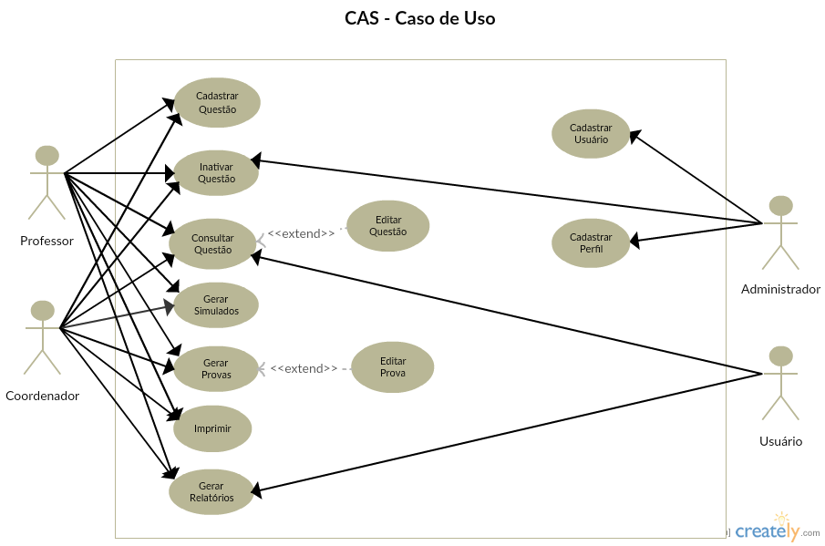

1. **Regras de Negócio**

**RN1 Acesso ao Sistema**

**RN1.1** Somente o Administrador poderá cadastrar usuário no sistema:

* Todos os usuários deverão ser cadastrados pelo Administrador

**RN1.2** Somente o Administrador poderá definir o perfil do usuário do sistema:

* Se for necessário alterar perfil de um usuário no sistema, esse pedido deverá ser encaminhado ao administrado para análise. Não existe SLA para esta troca de perfil.

**RN1.3** Usuário só entra no sistema com loggin e senha:

* Os usuários são identificados por loggin e senha para acesso ao sistema. Dentro do sistema, cada usuário possui um token de acesso;
* Cabe ao administrador o reset de senha, em caso de perda de acesso. Com SLA de atendimento de até oito (8) horas;

**RN2 Ações no sistema**

**RN2.1** Perfil de Acesso Professor:

* Pode fazer o cadastro de questões no sistema, consultar questões, informar o nível de dificuldade da questão, gerar provas ou simulados, inativar questões e relatórios no sistema.

**RN2.2** Perfil de Acesso Coordenador:

* Pode fazer o cadastro de questões no sistema, consultar questões, informar o nível de dificuldade da questão, gerar provas ou simulados, inativar questões e relatórios no sistema.

**RN2.3** Perfil de Acesso Usuário:

* Pode somente consultar questões e gerar relatórios.

**RN2.4** Perfil de Acesso Administrador:

* Pode fazer o cadastro de usuários no sistema, e cadastrar perfil de acesso ao sistema e inativar questões.

**RN3 Ações Gerais no sistema**

**RN3.1** Consultar questão:

* Todos os usuários, menos o administrador, ativos e logados ao sistema poderão fazer consulta de questões

**RN3.2** Gerar relatório:

* Todos os usuários, menos o administrador, poderão gerar relatórios;

1. **Requisitos Não Funcionais**

* **Desempenho**

|  |  |
| --- | --- |
| Identificador | **RNF001** |
| Nome | Há um limite de processamento de geração de provas |
| Modulo | 1 |
| Data de Criação | 29/05/2017 |
| Versão | 1.5 |
| Descrição | No módulo de inclusões de questões em provas e geração de versões de provas, o processamento de questões é oneroso em termos de memória e CPU, devido as múltiplas gerações de provas ao mesmo tempo. Em função desta realidade, o sistema deverá prover recursos para processamento paralelo (multi-thread) que possibilite processar lotes de questões de forma paralela, compactando o tempo de execução da rotina.  Requisitos mínimos necessários:   * 2 processadores com oito núcleos cada. * 32 GB de memória RAM. * 1 TB de espaço em disco. |

* **Disponibilidade**

|  |  |
| --- | --- |
| Identificador | **RNF002** |
| Nome | Disponibilidade de acesso no horário. |
| Modulo | 1 |
| Data de Criação | 29/05/2017 |
| Versão | 1.5 |
| Descrição | O sistema deverá estar disponível durante vinte e quatro (24) horas para os cinco (5) dias úteis da semana.  Pois o mesmo será utilizado durante o horário de funcionamento da instituição de ensino.  Como o mesmo deverá ser acessado em vários campis, um sistema web descentralizado atenderá de melhor forma. |

* **Segurança**

|  |  |
| --- | --- |
| Identificador | **RN003** |
| Nome | Segurança de acesso |
| Modulo | 1 |
| Data de Criação | 29/05/2017 |
| Versão | 1.5 |
| Descrição | O sistema terá uma tela de loggin, para identificar o usuário logado.  O sistema de loggin, contará com suporte por e-mail para o administrador do sistema em caso de perda/reset de senha. Com SLA de oito (8) horas para o retorno. |

* **Usabilidade**

|  |  |
| --- | --- |
| Identificador | **RN004** |
| Nome | Manual de treinamento |
| Modulo | 1 |
| Data de Criação | 29/05/2017 |
| Versão | 1.5 |
| Descrição | O sistema deverá ter um manual de treinamento com instruções básicas de usabilidade para professores e alunos, com fácil acesso através de um help dentro do próprio sistema. |

* **Compatibilidade**

|  |  |
| --- | --- |
| Identificador | **RN005** |
| Nome | Compatibilidade com sistemas legado |
| Modulo | 1 |
| Data de Criação | 29/05/2017 |
| Versão | 1.5 |
| Descrição | O sistema deverá ter compatibilidade com sistemas legados já implementados na instituição de ensino.  Fazendo comunicação através de API Rest com a comunicação de dados JSON. |

* **Operacional**

|  |  |
| --- | --- |
| Identificador | **RN006** |
| Nome | Manutenção do sistema |
| Modulo | 1 |
| Data de Criação | 29/05/2017 |
| Versão | 1.5 |
| Descrição | Teremos somente um administrador para efetuar possíveis manutenções no sistema. |

* **Tecnológica**

|  |  |
| --- | --- |
| Identificador | **RN007** |
| Nome | Tecnologia Empregada |
| Modulo | 1 |
| Data de Criação | 29/05/2017 |
| Versão | 1.5 |
| Descrição | O sistema só poderá ser executado na rede da universidade.  Deverá ser web, podendo ser desenvolvido nas seguintes linguagens Java, Python ou Ruby. Deverá utilizar framework de fácil empregabilidade e de ampla usabilidade.  Deverá ter banco de dados relacional podendo ser: MySQL ou SQLite. |

* **Organizacional**

|  |  |
| --- | --- |
| Identificador | **RN008** |
| Nome | Estrutura do projeto |
| Modulo | 1 |
| Data de Criação | 29/05/2017 |
| Versão | 1.5 |
| Descrição | O processo de desenvolvimento do sistema e os documentos a serem entregues deverão estar de acordo com o processo e os produtos a serem entregues definidos na 1º ata de reunião. |

1. **Interface Visual**

**10.1. Baixa Fidelidade**

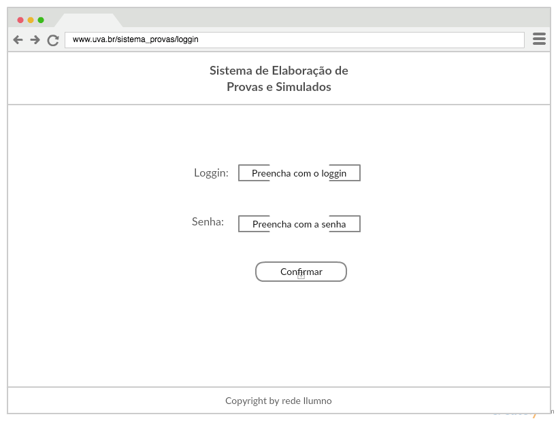

Figura Tela de Loggin - Baixa Fidelidade

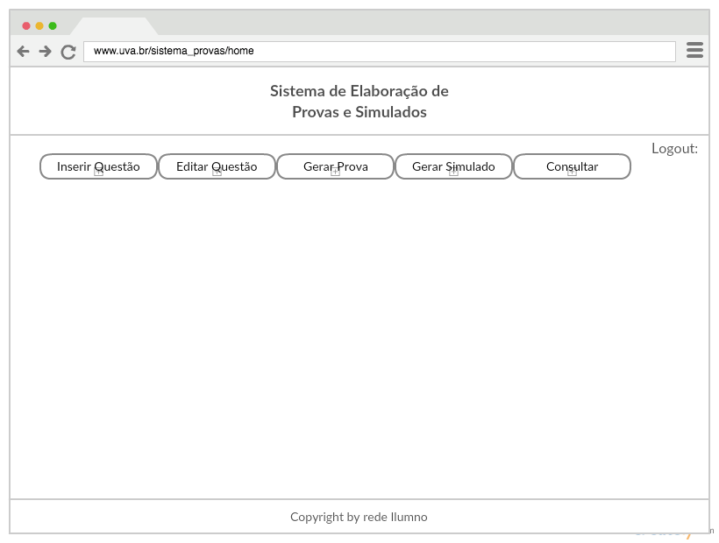

Figura Tela da Home - Baixa Fidelidade

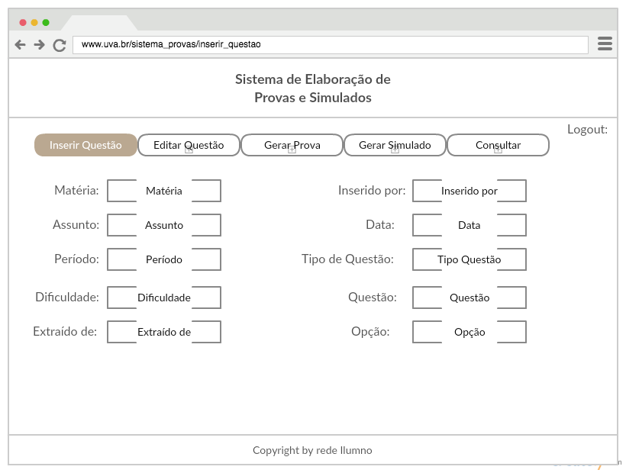

Figura Tela de Inserir Questão - Baixa Fidelidade

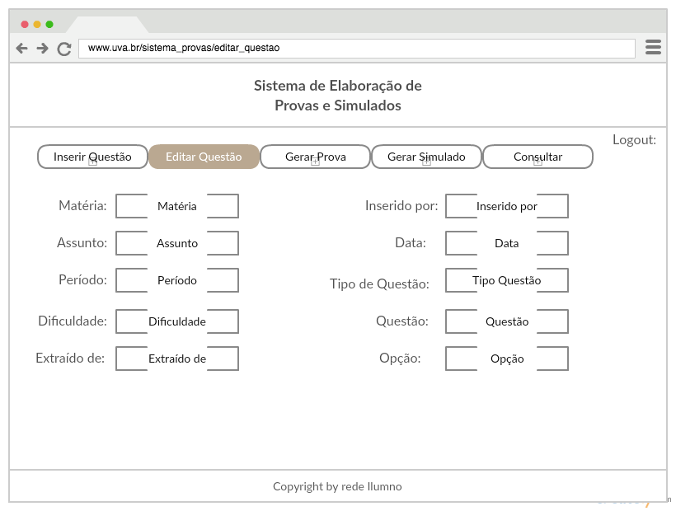

Figura Tela de Editar Questão - Baixa Fidelidade

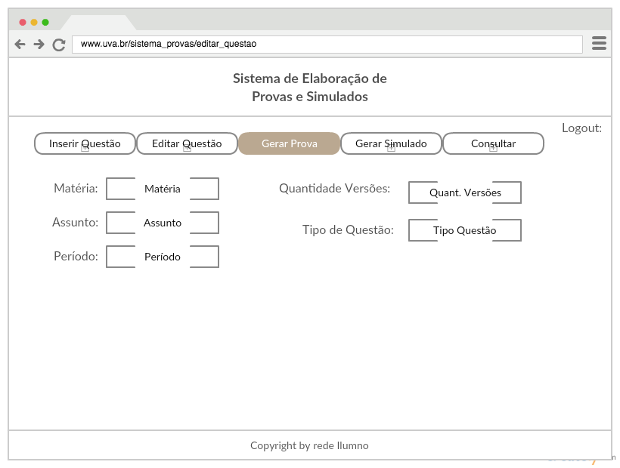

Figura Tela de Gerar Prova - Baixa Fidelidade

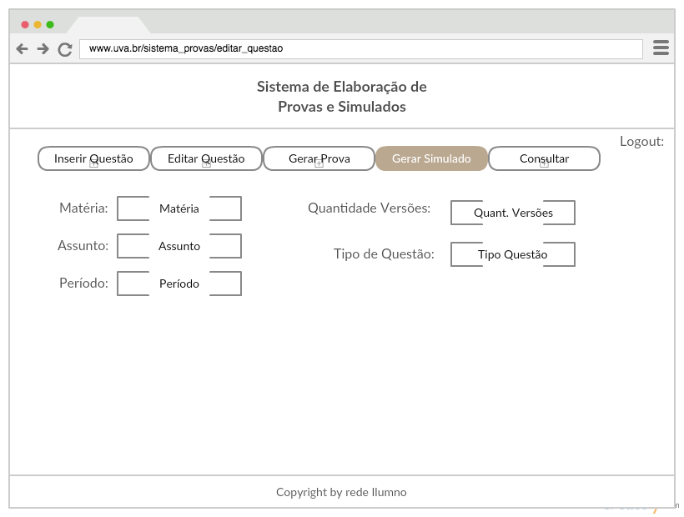

Figura Tela de Gerar Simulado - Baixa Fidelidade

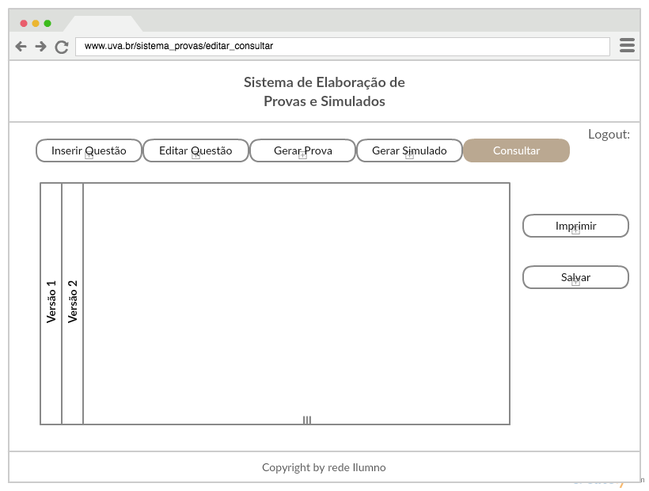

Figura Tela de Consultar - Baixa Fidelidade

**10.2. Alta Fidelidade**

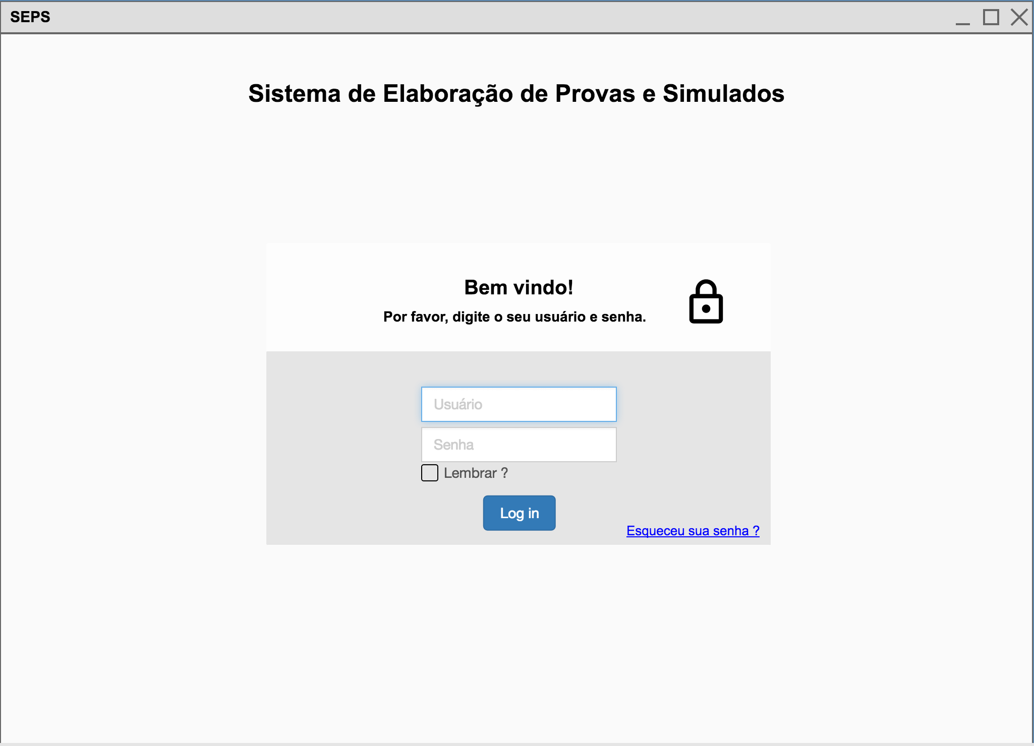

Figura Tela de Loggin - Alta Fidelidade

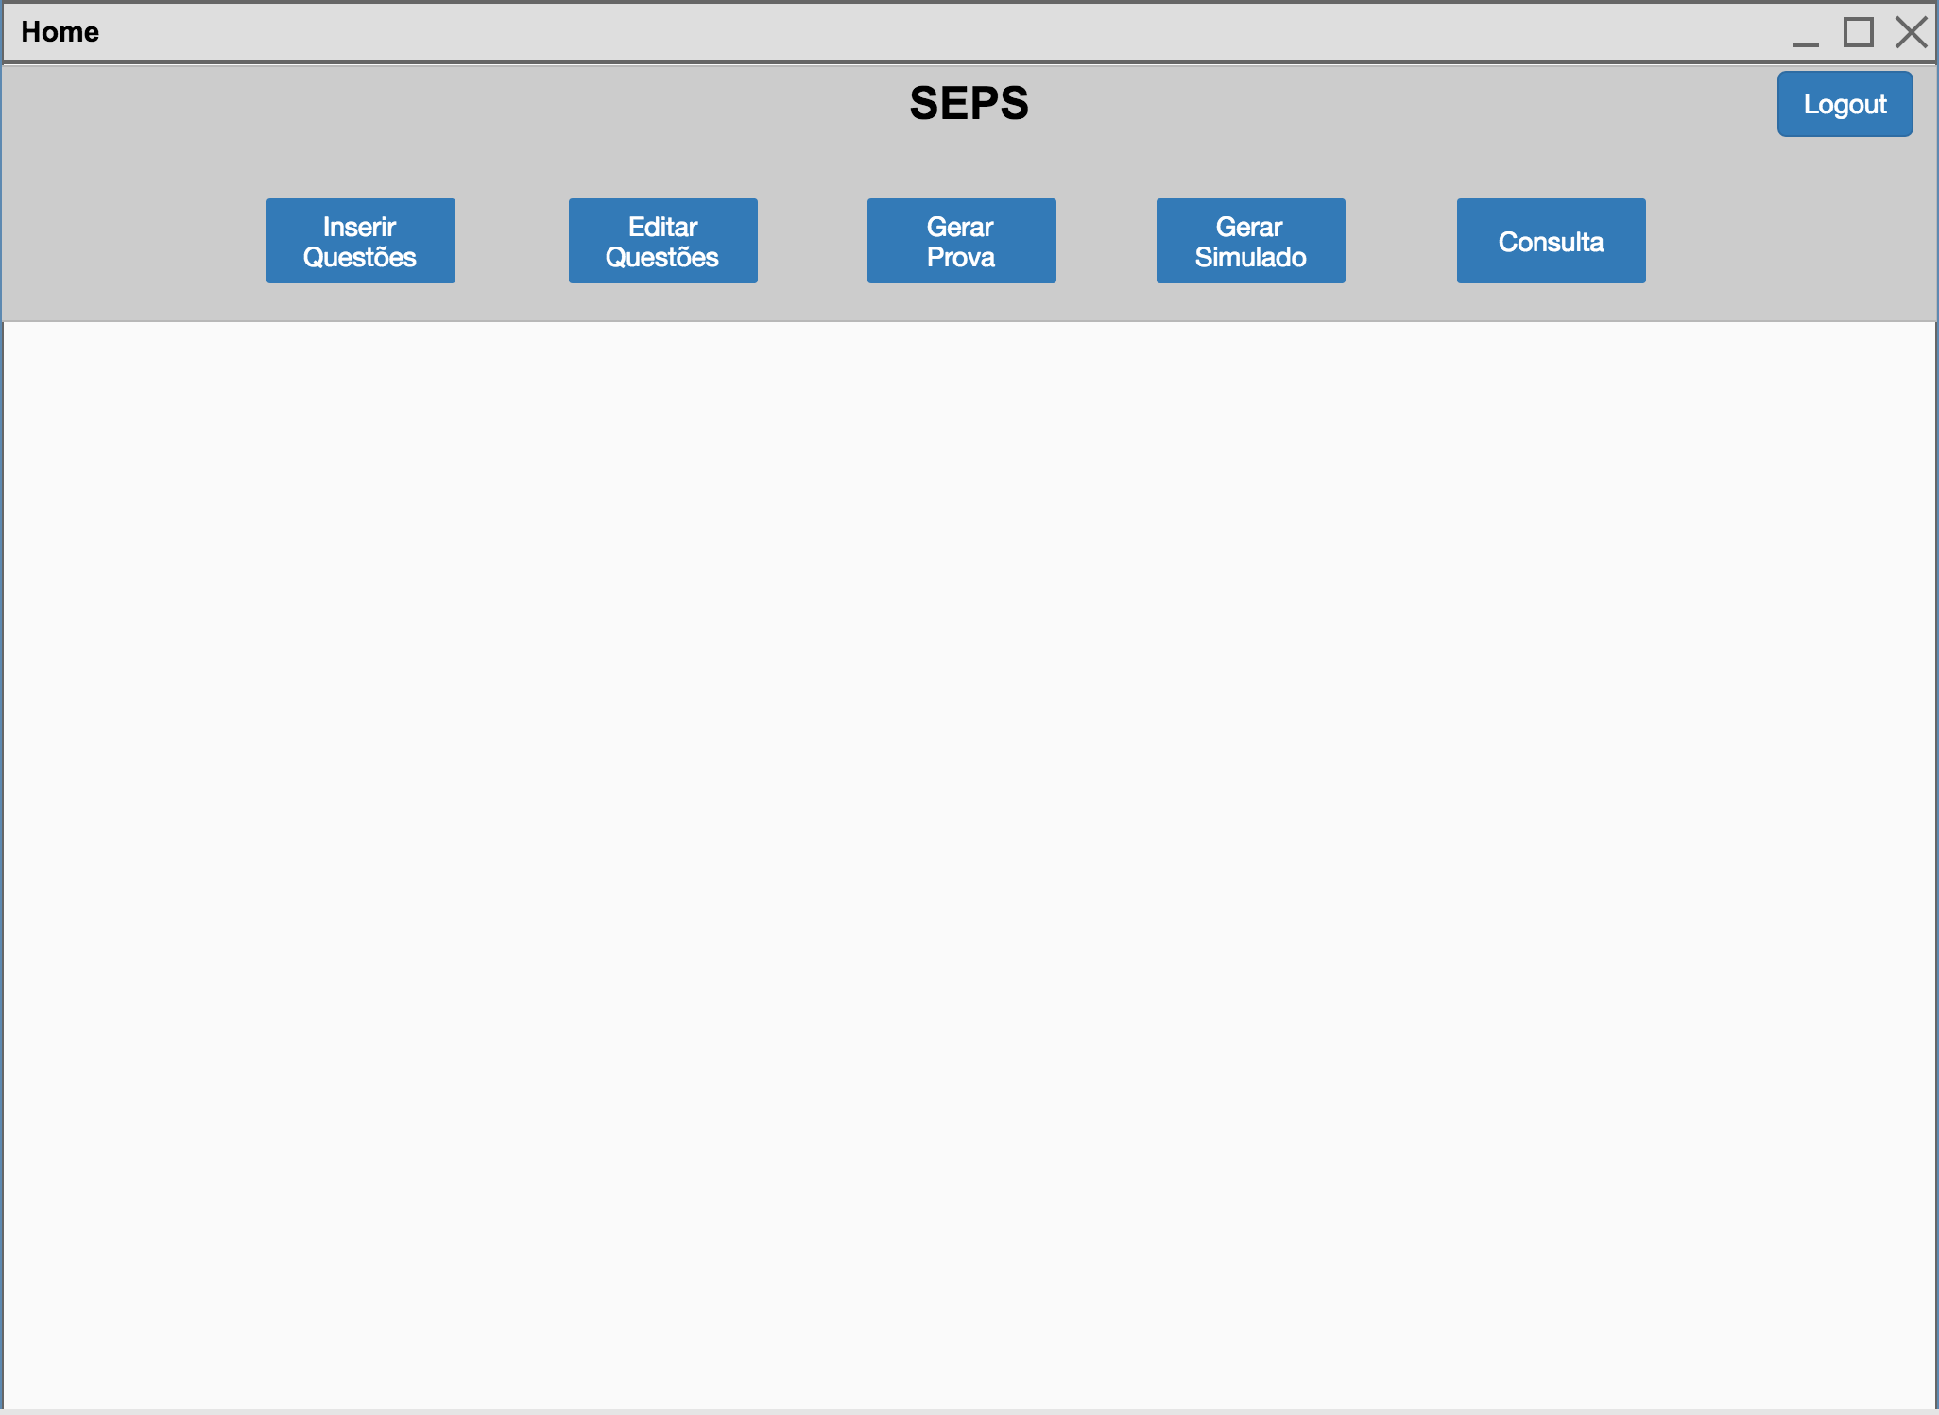

Figura Tela da Home - Alta Fidelidade

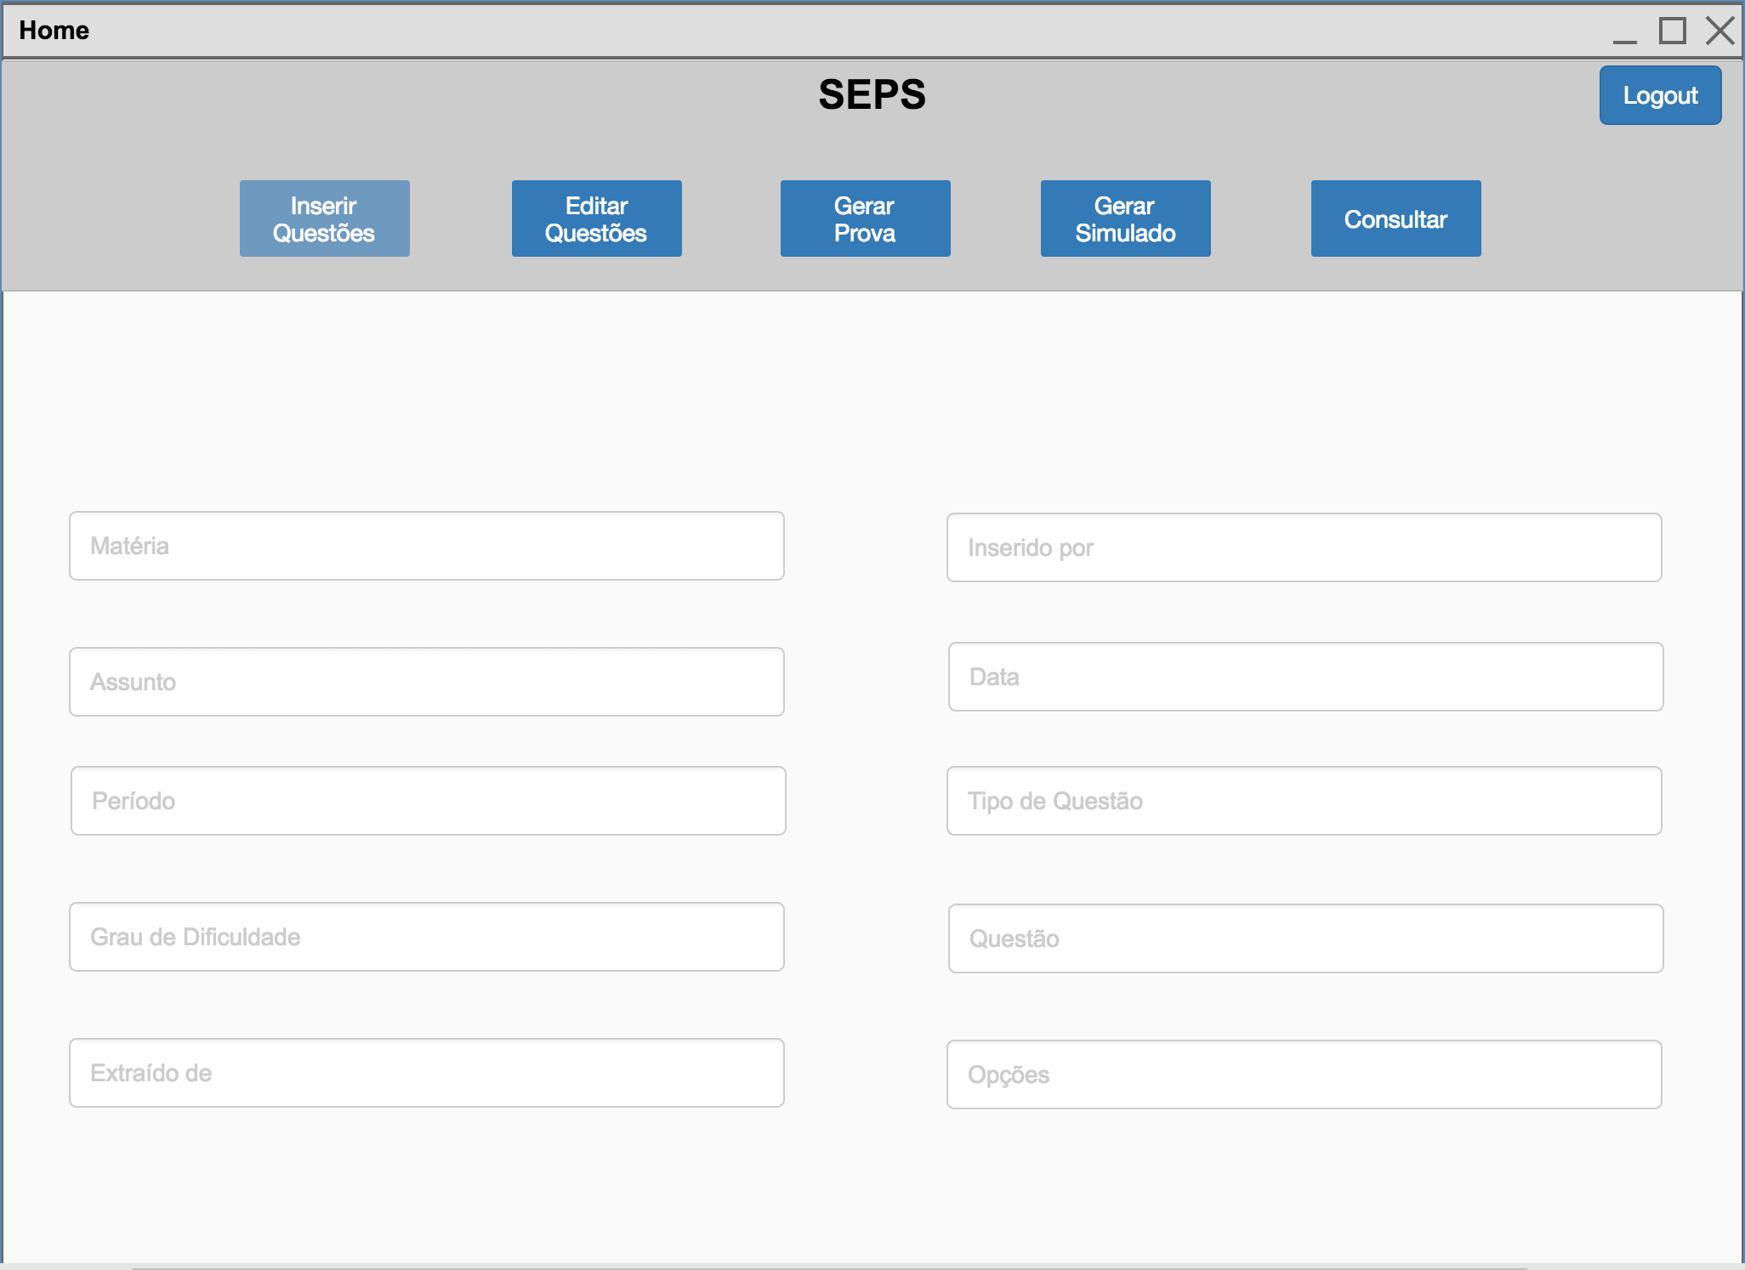

Figura Tela de Inserir Questão - Alta Fidelidade

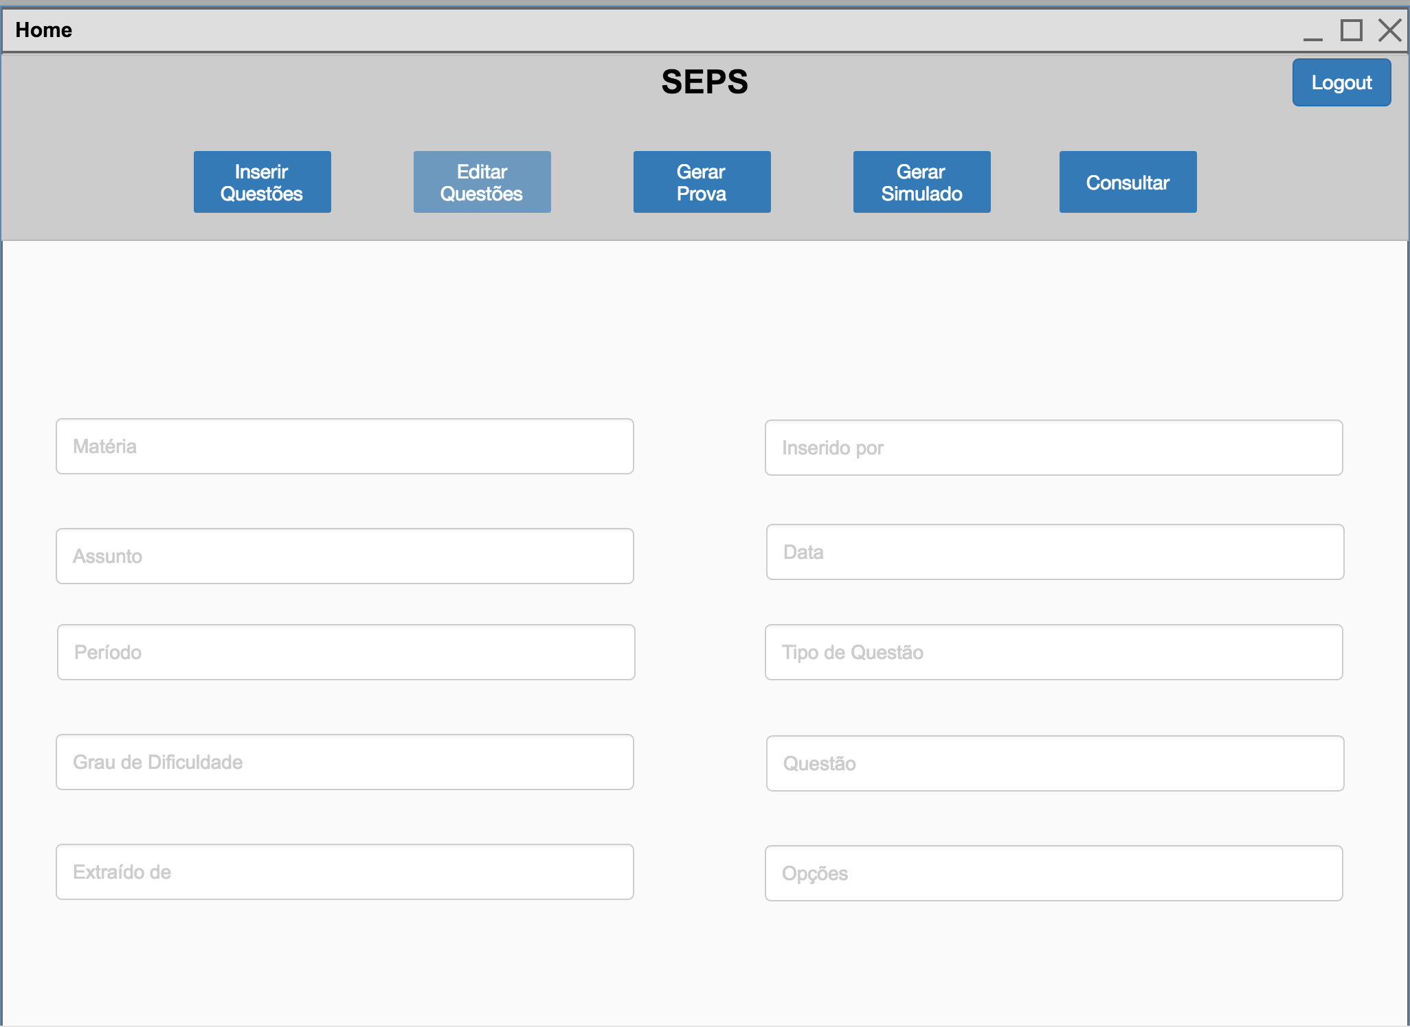

Figura Tela de Editar Questão - Alta Fidelidade

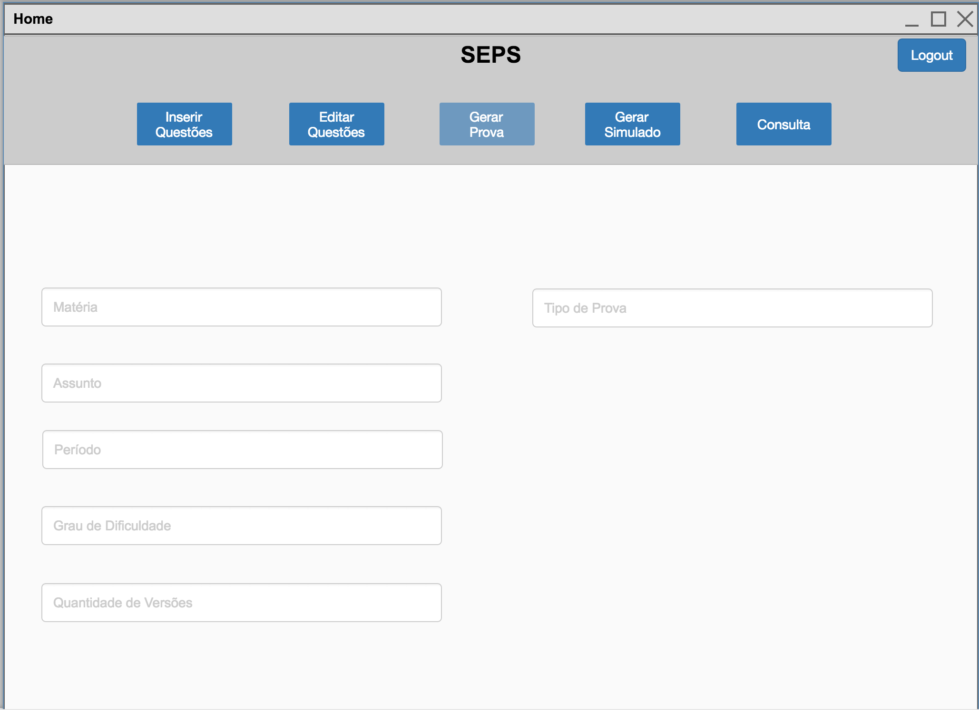

Figura Tela de Gerar Prova - Alta Fidelidade

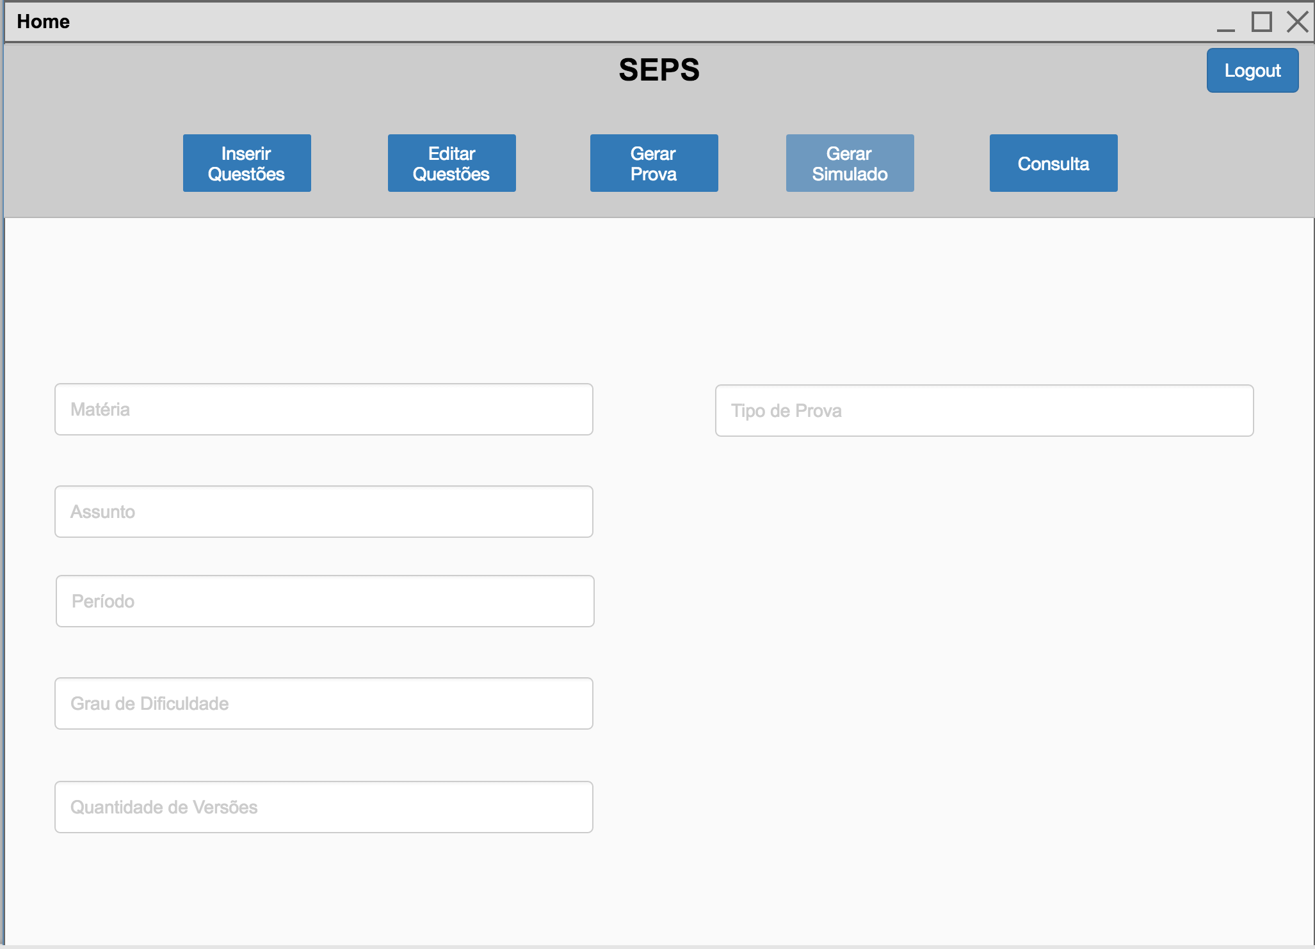

Figura Tela de Gerar Simulado - Alta Fidelidade

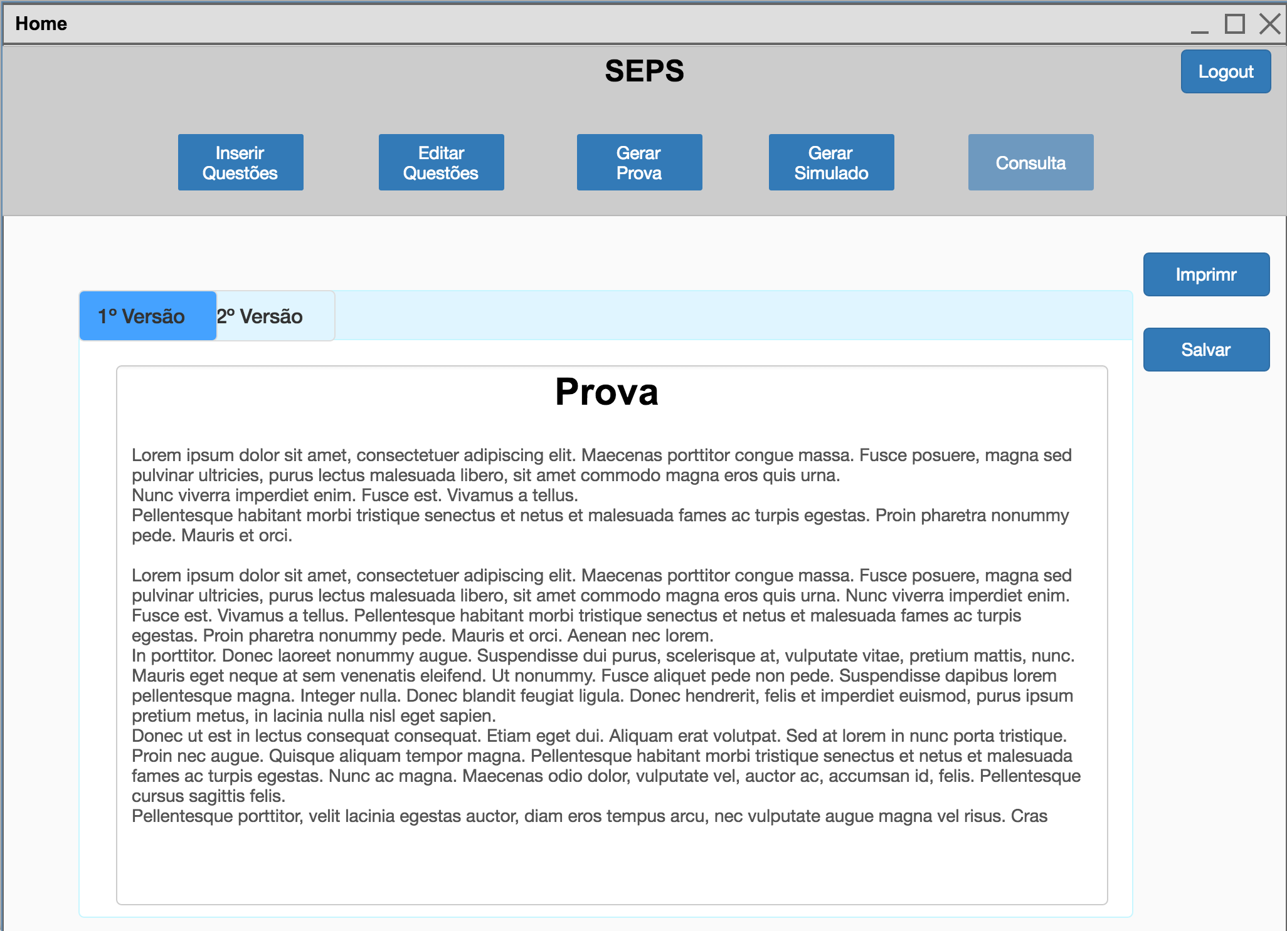

Figura Tela de Consultar - Alta Fidelidade

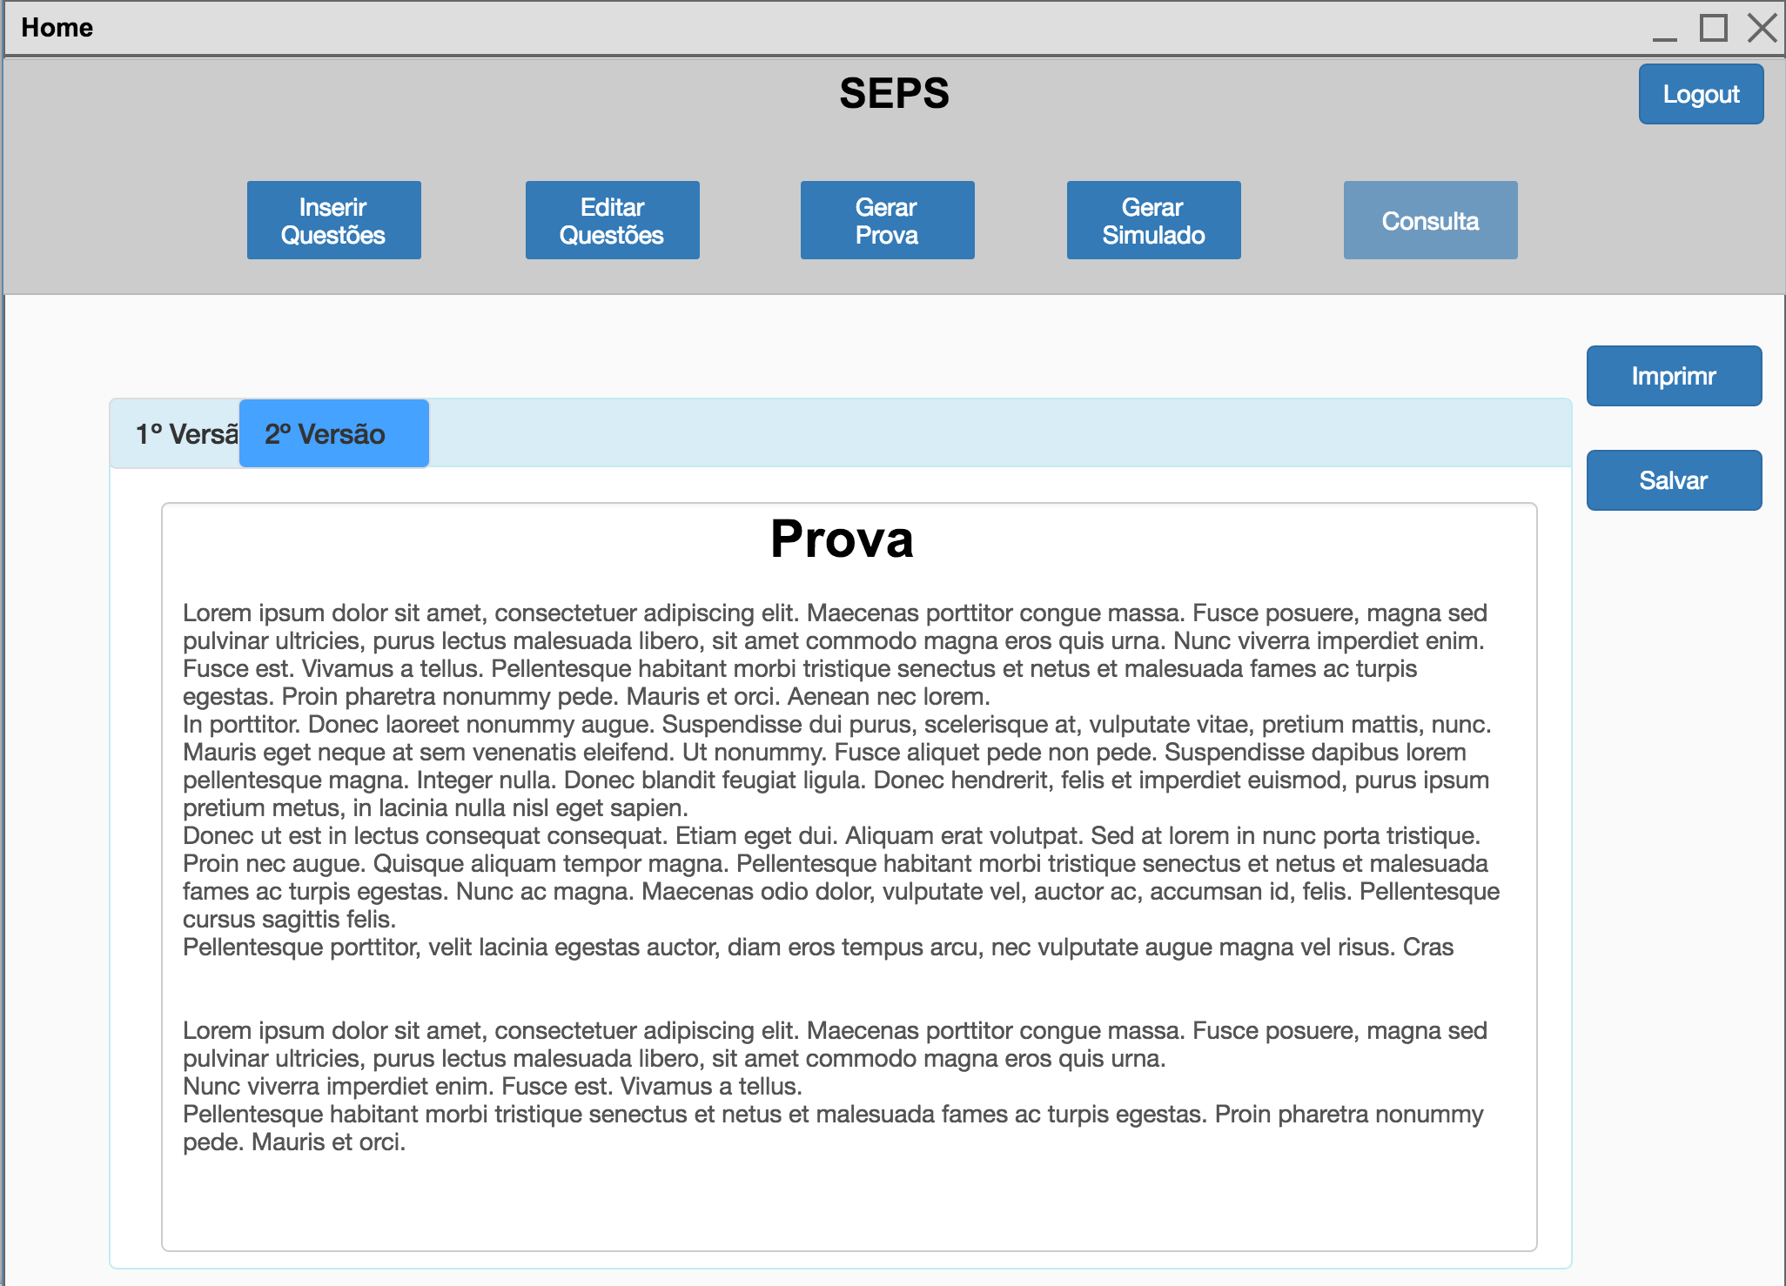**Especificação do Caso de Uso**

Figura Tela de Consultar 2 - Alta Fidelidade

1. **Nome do Caso de Uso**

Cadastrar questão.

1. **Objetivo**

Tem por finalidade a inserção de questões ao sistema, alimentando o banco de dados de questões para serem usadas na geração de provas e simulados

1. **Tipo de Caso de Uso**

Concreto

**Descrição do Caso de Uso**

O caso de uso dá-se quando o Professor/Coordenador entra no sistema e solicita o formulário de cadastro de questão, informando a matéria, o assunto, o período, o grau de dificuldade daquela questão, o local aonde a mesma foi retirada (origem); Esses sãos os dados iniciais para cadastro. Ao informar o loggin, e o mesmo ser validado com permissões de cadastro, é solicitado a data e o tipo de questão; assim como uma breve observação sobre a mesma para concluir o cadastro.

1. **Atores**

|  |  |  |
| --- | --- | --- |
| **Nome Ator** | **Tipo** | |
| **Primário** | **Secundário** |
| Professor | X |  |

|  |  |  |
| --- | --- | --- |
| **Nome Ator** | **Tipo** | |
| **Primário** | **Secundário** |
| Coordenador | X |  |

1. **Precondições**

Como precondição é necessário que o usuário tenha efetuado o loggin no ao sistema com perfil, de coordenador ou professor, ativo para poder fazer adição de questões.

A questão não estar salva no sistema.

1. **Fluxo Principal**

P1. Sistema solicita matéria

P2. Ator informa matéria

P3. Sistema solicita assunto

P4. Ator informa assunto

P5. Sistema solicita o período

P6. Ator informa período

P7. Sistema solicita o grau de dificuldade da questão

P8. Ator informa o grau de dificuldade

P9. Sistema solicita da onde foi retirada a questão

P10. Ator informa a origem da questão

P11. Sistema solicita o loggin do usuário responsável pela questão

P12. Ator informa o loggin do responsável

P13. Sistema valida loggin do responsável (A1)

P14. Sistema solicita a data de inserção da questão

P15. Ator informa a data

P16. Sistema valida a data (A2)

P17. Sistema solicita o tipo de questão

P18. Ator informa o tipo de questão

P19. Sistema solicita a questão

P20. Ator informa a questão

P21. Sistema solicita comentário

P22. Ator informa comentário

P23. Ator clica no botão salvar

P24. Sistema valida todos os dados (A3)

P25. Sistema cadastra a questão no banco de dados (E1)

P26. Sistema exibe mensagem “Questão cadastrada com sucesso”

1. **Fluxos Alternativos**

Esse fluxo alternativo ao passo 13 (P13).

(A1) Loggin incorreto

A1.1 Sistema informa que loggin não existe;

A1.2 Volta para o passo 12.

Esse fluxo alternativo ao passo 16 (P16).

(A2) Data incorreta

A2.1 Sistema informa que a data está incorreta;

A2.2 Voltar ao passo 15 (P15).

Esse fluxo alternativo ao passo 24 (P24).

(A3) Dados Incorretos

A3.1 Sistema informa que possuí dados incorretos;

A3.2 Sistema realça os campos inválidos;

A3.3 Voltar ao passo com erro.

1. **Fluxos de Exceção**

Esse fluxo de exceção ao passo 25 (P25).

(E1) Erro no cadastro da questão

E1.1 Sistema informa que não foi possível cadastrar questão no banco de dados

E1.2 Caso de uso encerrado

1. **Pós-condições**

Nenhuma pós-condição identificada

1. **Requisitos Não Funcionais**

Nenhum requisito não funcional identificado

1. **Ponto de Extensão**

Nenhum ponto de extensão identificado

1. **Frequência de Utilização**

Frequência Alta.

Pois o caso de uso é a principal forma de inserção de dados na aplicação. Sendo bastante utilizado pelos perfis Professor e Coordenador.

1. **Interface Visual Baixa Fidelidade**



1. **Interface Visual Alta Fidelidade**

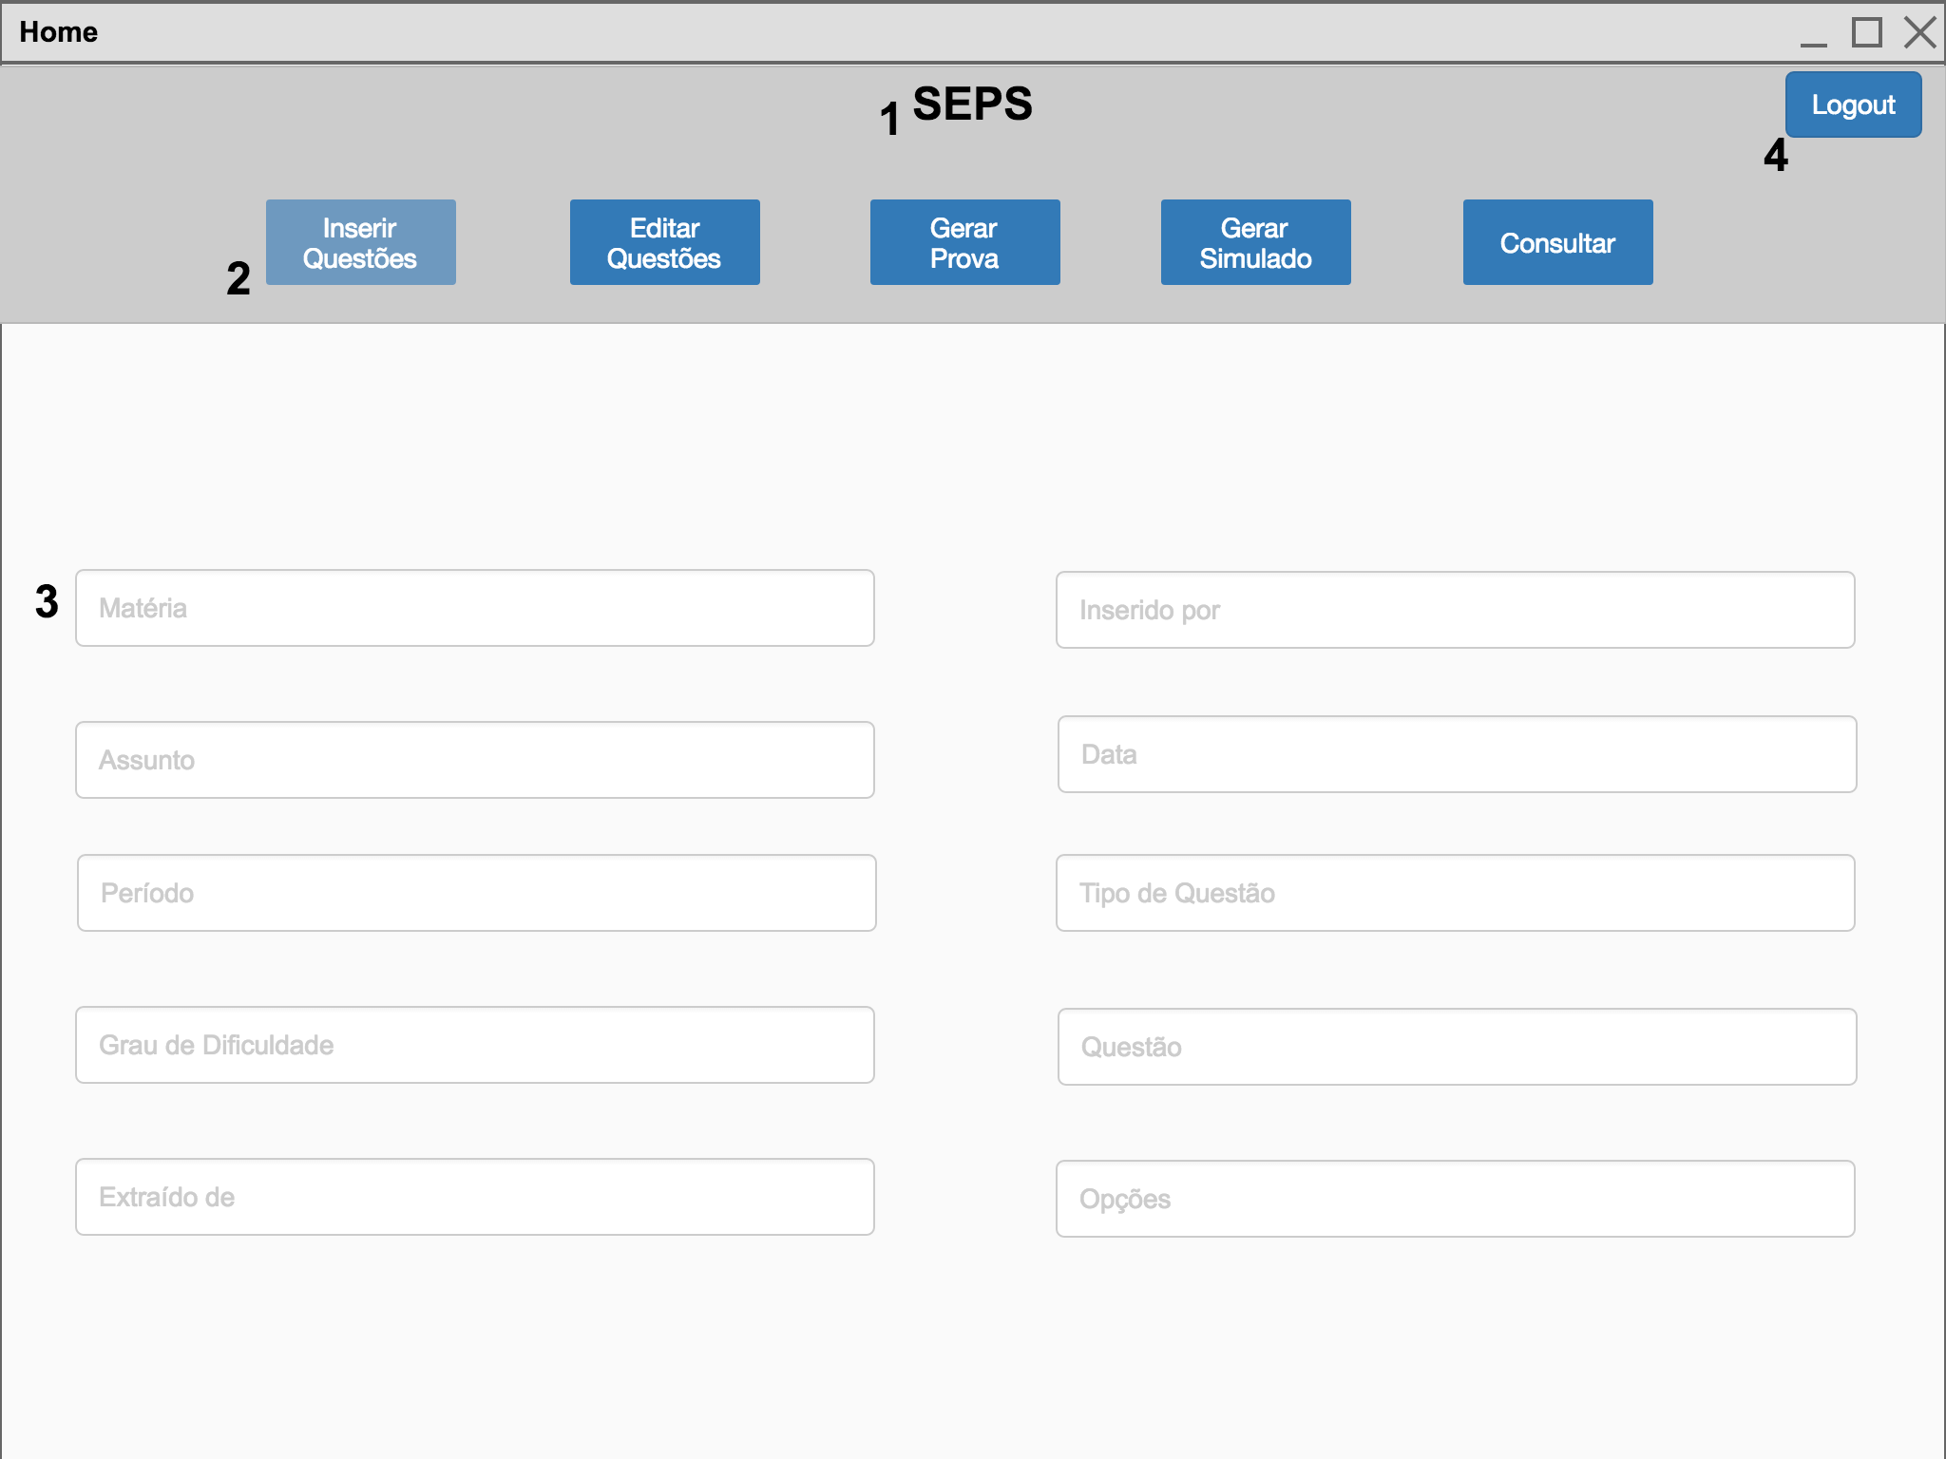

* 1. **Componentes Utilizados**

Utilizado a tecnologia Bootstrap para o front-end. Componentes utilizados:

1. Bootstrap Label (class="label label-default")
2. Bootstrap Nav-bar fFxed to bottom (class="navbar navbar-default navbar-fixed-bottom")
3. Bootstrap Input-Group (class="input-group-addon")
4. Bootstrap Nav-bar Button (class="btn btn-default navbar-btn")
5. **Observações**

Nenhuma observação identificada

1. **Referências**

Nenhuma observação identificada

1. **Histórias do Usuário**

Como Professor/orientador,

Quero cadastrar questões

Para gerar uma prova.

**Cenário 1**

Dado que meu perfil permita cadastrar uma questão

Quando eu entro no sistema

E acesso a opção de cadastrar uma questão

Então abre o formulário

**Cenário 2**

Dado que eu acesso o formulário de cadastrar questão

Quando eu preencho todas as informações solicitadas pelo formulário

E eu clico no botão de salvar

Então o sistema de devolver um pop-up informando que “a questão foi salva com sucesso”.

**Cenário 3**

Dado que eu acesso o formulário de cadastrar questão

Quando eu preencho com as informações, mais deixo informações necessárias em branco

E eu clico no botão de salvar

Então o sistema de devolver um pop-up informando que “Favor preencher os campos requeridos”.